  - Anleitung

Bildbearbeitung Windows

Bildbearbeitungstools im Microsoft Word oder PowerPoint (für Windows Office, Windows 7/Office 16)
- Word öffnen.
- Ein Bild ins geöffnete Dokument ziehen.
- Mit Klick auf das eingefügte Bild wird die neue Registerkarte «Bildformat» geöffnet.

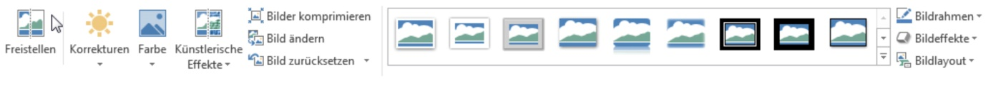

Es gibt verschiedene Werkzeuge, die zum Bearbeiten benutzt werden können.
Im Menüband direkt unter den Registerkarten gibt es Befehle zum Bearbeiten.

Wenn auf die Symbole «Korrekturen», «Farbe» oder «Künstlerische Effekte» geklickt wird, öffnet sich direkt ein Dropdownmenü, in dem Vorschläge zum Ändern des Bildes angezeigt werden. Durch Klicken auf den Vorschlag wird das Bild entsprechend geändert.

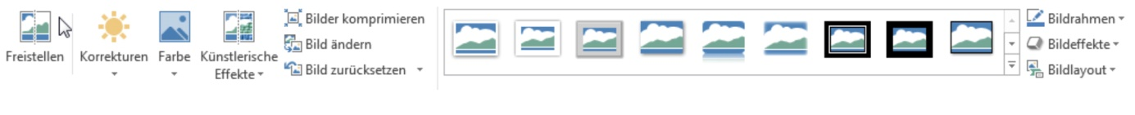

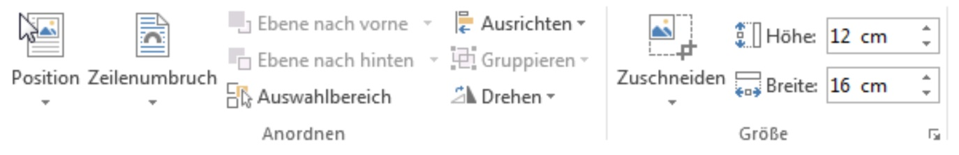

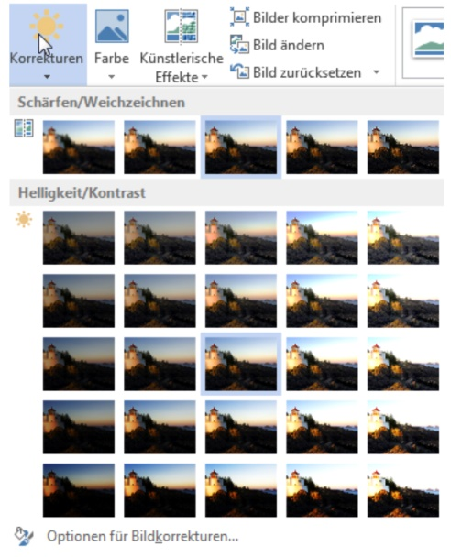
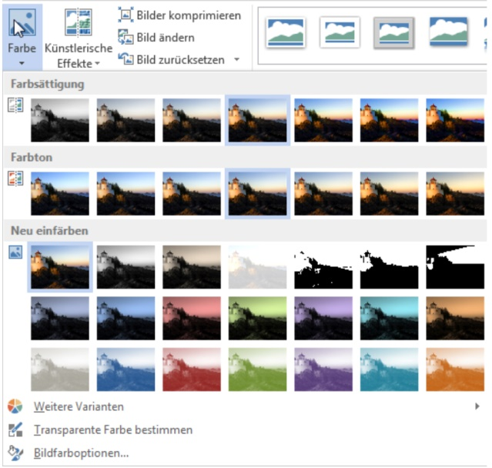
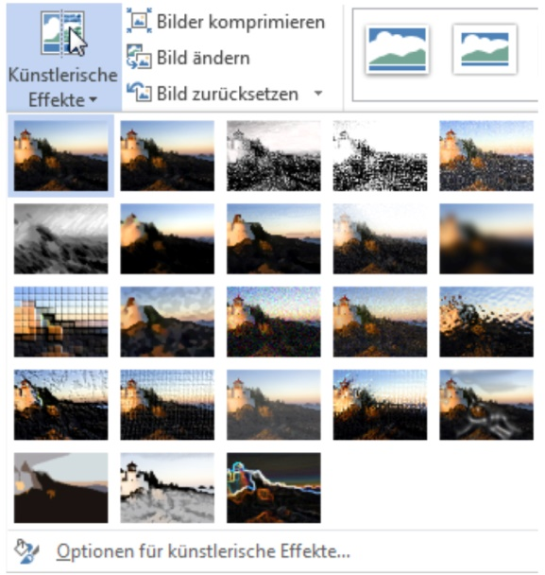
Vorschläge für Korrekturen

Vorschläge für Farbe

Vorschläge für künstlerische Effekte

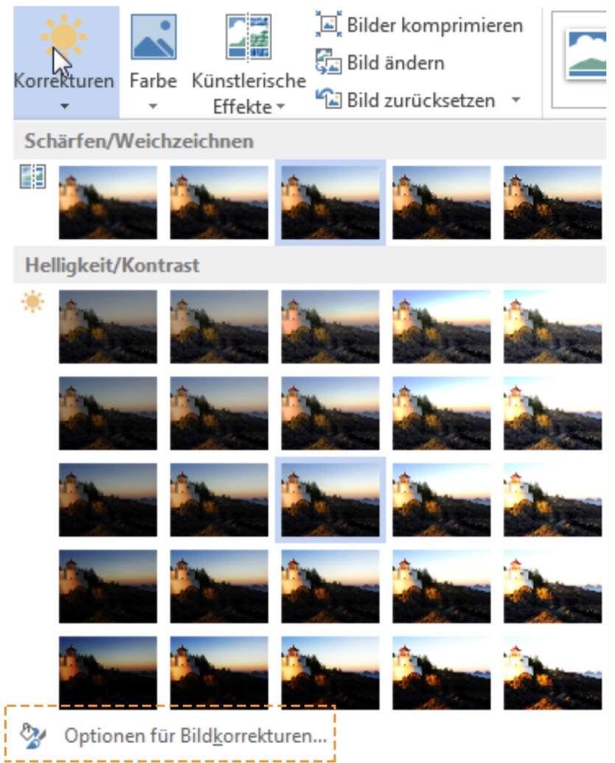
Korrekturen

Die Bildbearbeitungstools werden angezeigt, wenn am unteren Rand auf «Optionen für Bildkorrekturen» geklickt wird

So kann das Bild auch bearbeitet werden, wenn man die Vorschläge vom Programm nicht benutzen möchte. Durch Verschieben der Regler wird das Bild verändert.

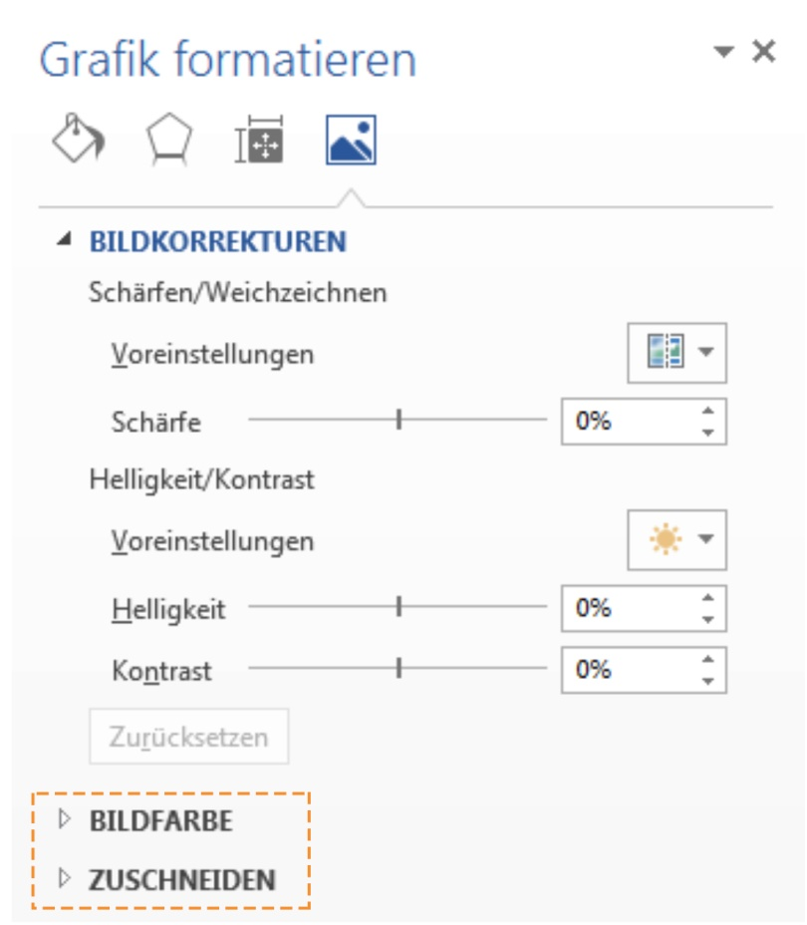
Durch Klicken auf die kleinen Dreiecke geht ein weiteres Bearbeitungsmenü auf.

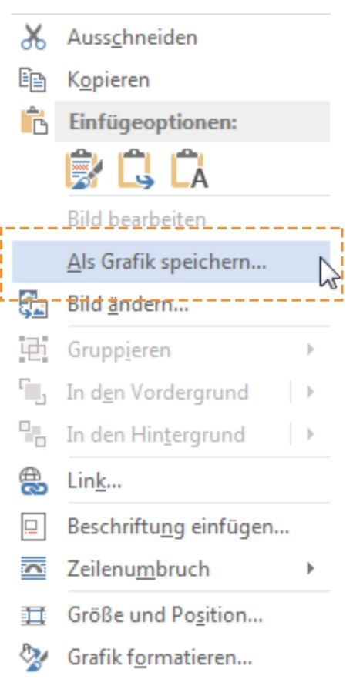
Das veränderte Bild kann mithilfe der rechten Maustaste auch wieder als Bild abgespeichert werden.

Die Bilder können auf die gleiche Weise im PowerPoint bearbeitet werden.

Bildnachweis
Alle Screenshots: Windows 7, Microsoft Word 2016, 2016-11-27.

